**Το νόμισμα αποκαλύπτει**

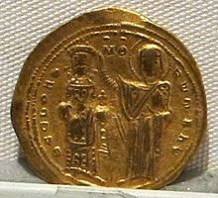

Ο Franz Dòlger είχε γράψει ότι «τα νομίσματα και τα μολυβδόβουλα είναι όπως ένα στενογραφημένο κείμενο πού αν διαβασθεί σωστά είναι δυνατό να μας αποκαλύψει βαθιές και σφιχτά συνδεδεμένες μεταξύ τους ιδέες» [1].

Σχολιάστε την άποψή του. Συμφωνείτε ή διαφωνείτε και γιατί;

……………………………………………………………………………………………………………………………………………………………………………………………………………………………………………………………………………………………………………………………………………………………………………………………………………………………………………………………………………………………………………………………………………………………………………………………………………………………………………………………………………………………………………………………………………………………………………………………………………………………………………………………………………………………………………………………………………………………………………………………………………………………………………………………………………………………………………………………………………………………………………………………………………………………………………………………………………………………………………………………………………………………………………………

1. Οικονομίδου Καραμεσίνη Μ. *Νομίσματα και Χάρτες στον Ελληνικό χώρο* 1204 -1900 Σεπτέμβριος - Οκτώβριος 1983 Μουσείο Μπενάκη, Αθήνα, Εισαγωγή, σελ 19.